Министерство цифрового развития, связи и массовых коммуникаций

Российской Федерации

Ордена Трудового Красного Знамени федеральное государственное бюджетное образовательное учреждение высшего образования

«Московский технический университет связи и информатики»

Кафедра математическая кибернетика и информационные технологии Отчёт по лабораторной работе №3

«Задачи БД»

Выполнил: студент группы

БИН2001 Варламов М. Д.

Проверил: Аршинов Е. А.

Задача данной работы верно решить 10 заданий на <https://www.sql-ex.ru/>

1)

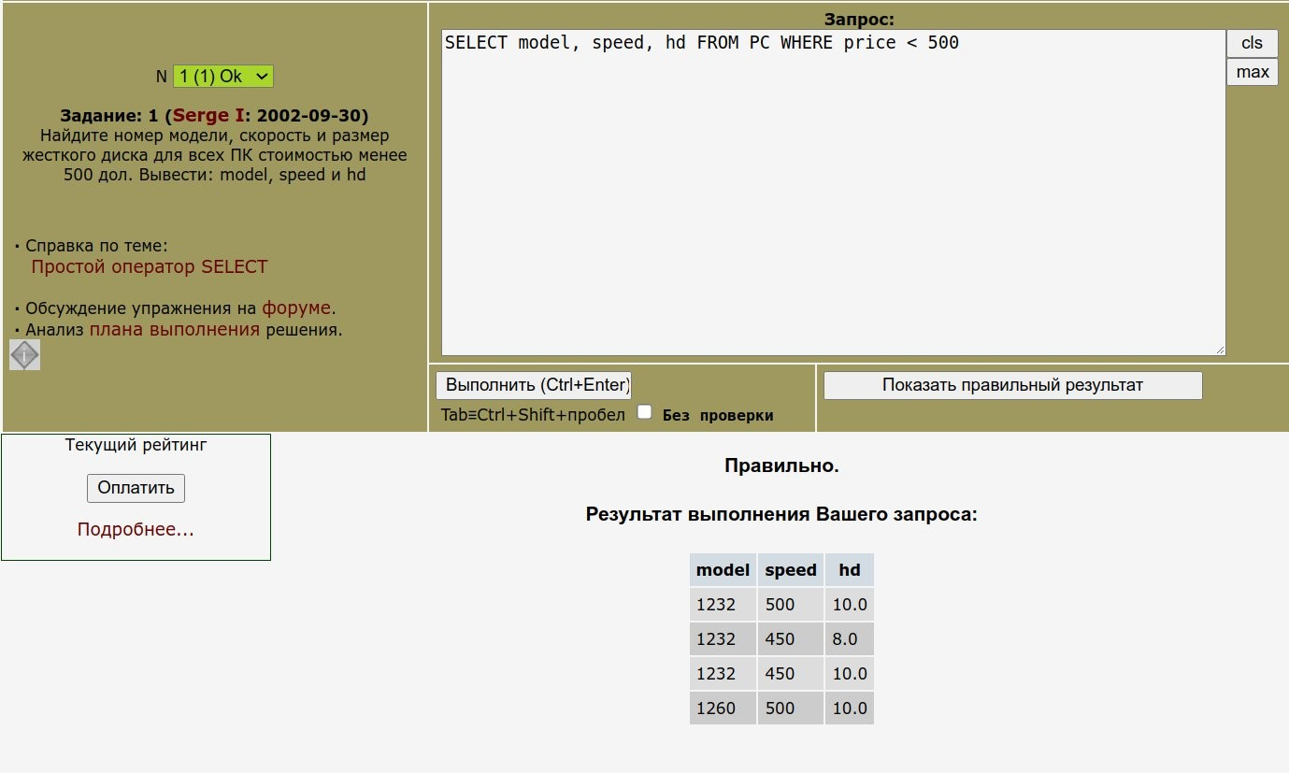

2)

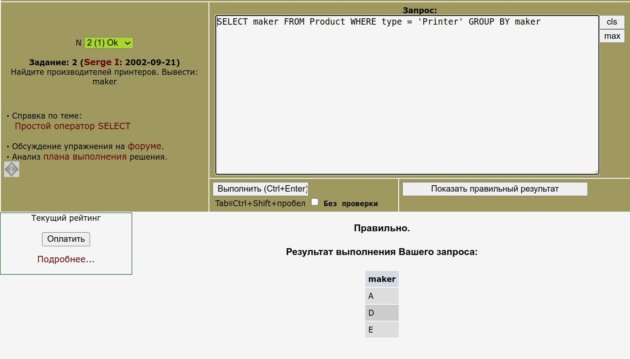

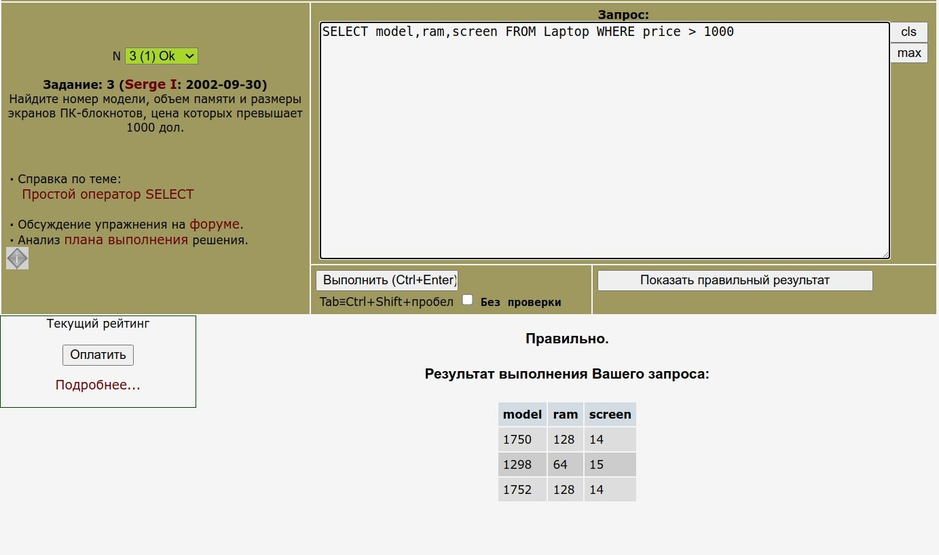

4)

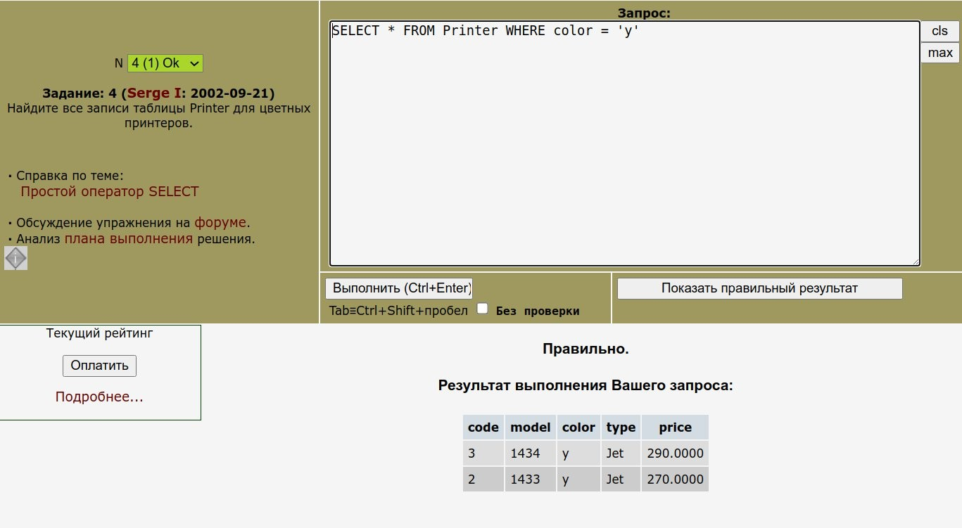

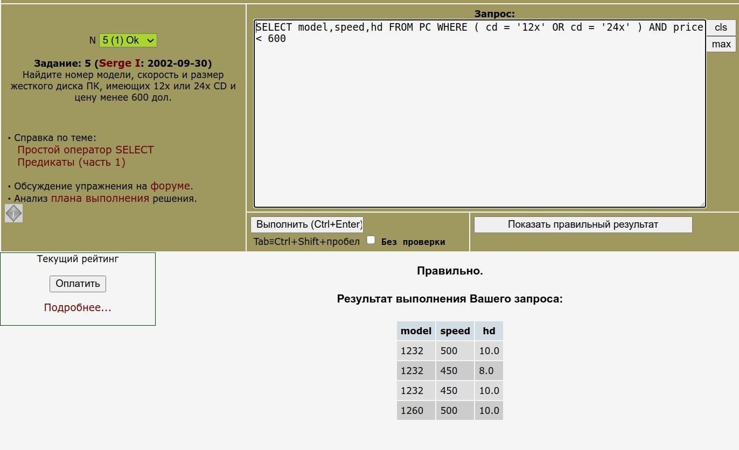

6)

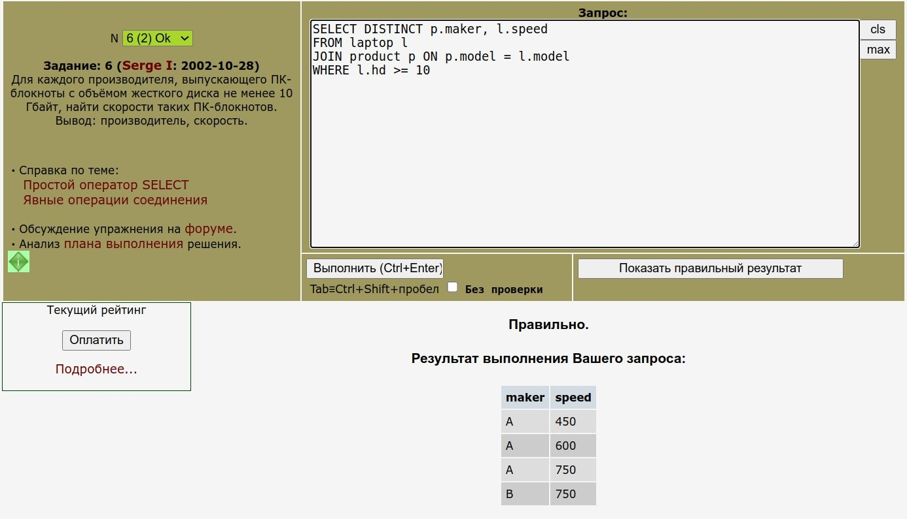

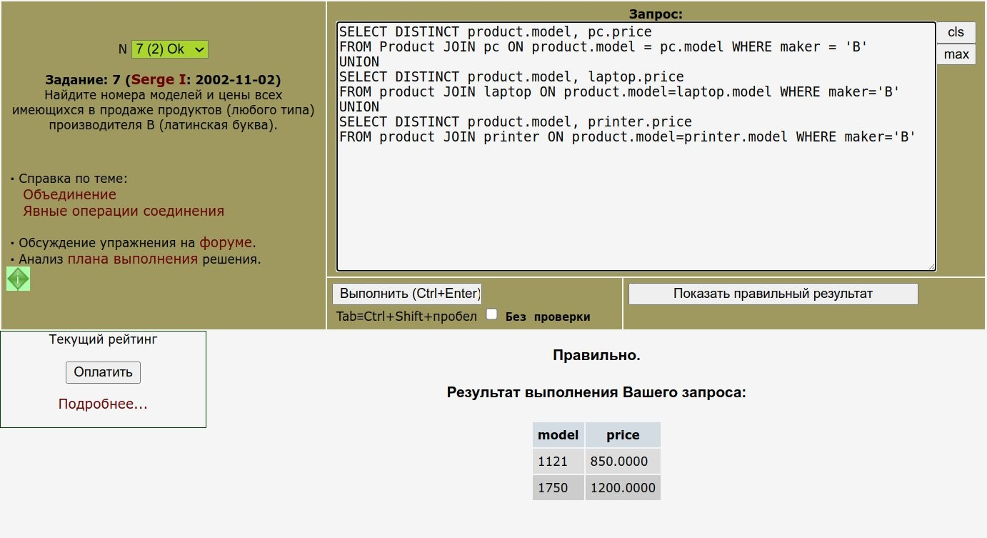

8)

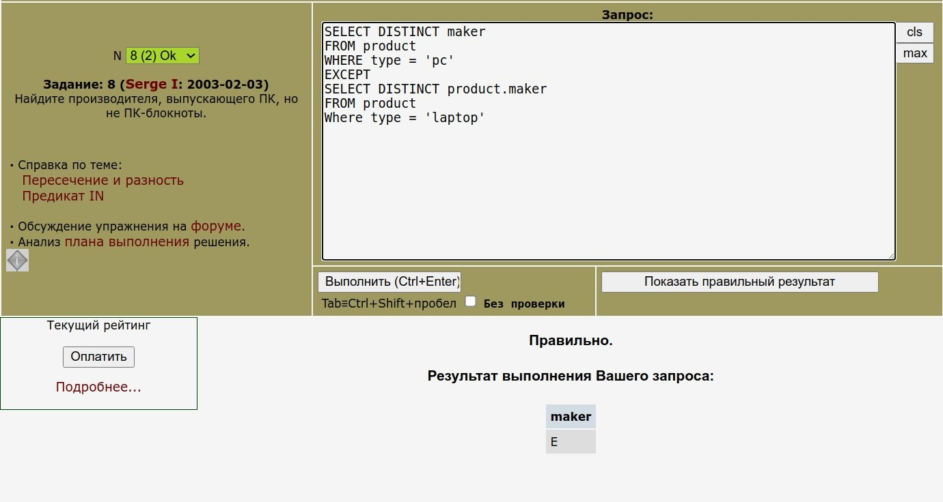

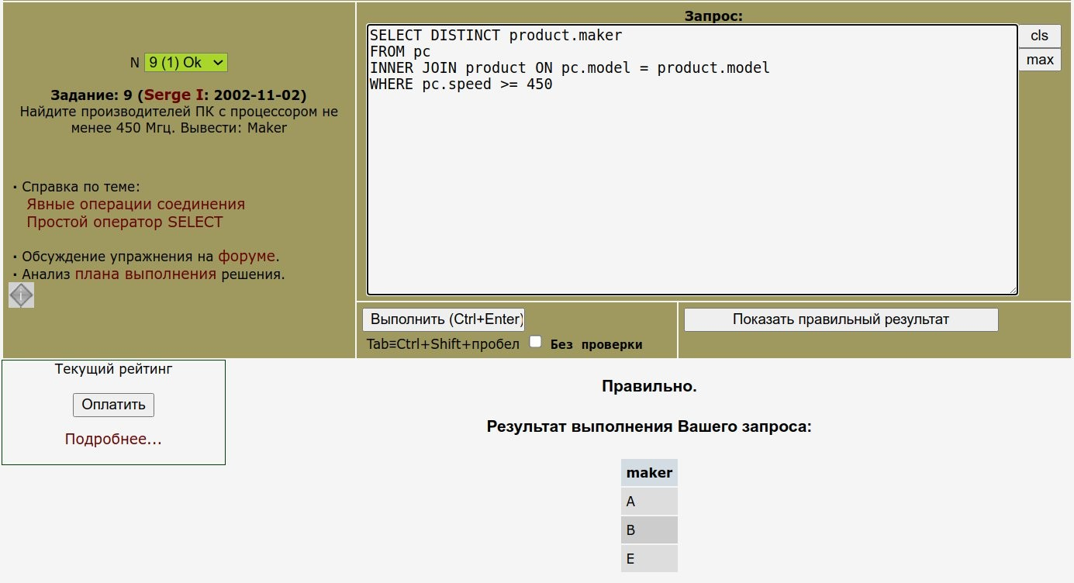

10)

